Инструкция по формированию и отправке титульной информации об образовательном учреждении в Центр сертифицированного обучения ОГОУ ДПО МЦОК и ПП

1. Установка программы «1С: ХроноГраф Школа 2.5» (№ диска 27-30; диск 1/4 из пакета «Помощь 1.0»).
Системные требования
• Операционная система Microsoft Windows 98, ME, 2000, XP;
• процессор Intel Pentium;
• 32 Мбайт оперативной памяти;
• 30 Мбайт свободного пространства на жестком диске;
• печатающее устройство;
• видеоадаптер SVGA с разрешением не менее 800х600.
Требуемое свободное пространство на жестком диске не учитывает увеличение размера информационных баз при работе программы «1С:ХроноГраф Школа 2.5». Вам необходимо самостоятельно следить за наличием достаточного свободного пространства.
Установка пакета «1С:ХроноГраф Школа 2.5» выполняется при помощи специальной программы установки платформы «1С: Предприятие 7.7» и производится с CD-ROM.
Процесс установки состоит из двух этапов:
- Установка системы программ «1С: Предприятие 7.7»
- Установка конфигурации «1С:ХроноГраф Школа 2.5»
Конфигурация «1С:ХроноГраф Школа 2.5» предоставляет возможности как для работы на локальном компьютере, так и для организации работы пользователей по внутренней сети с общей информационной базой.
Локальная работа. На локальный компьютер устанавливается платформа и конфигурация.
Сетевая работа. Производится административная установка платформы на сервере, а затем сетевая установка на компьютерах пользователей. Для организации сетевого обращения к информационной базе конфигурацию необходимо расположить в папке на сервере с открытым доступом.

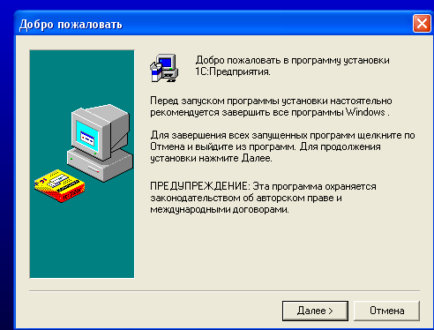
Запуск программы установки. Для установки платформы:
- нажмите на кнопку «Установить 1С: Предприятие 7.7» в меню установки пакета «1С:ХроноГраф Школа 2.5». На экране появится главное окно «Добро пожаловать» программы установки системы «1С: Предприятие 7.7».

- Нажмите кнопку «Далее» для продолжения установки.
- Программа установки позволяет выполнить один из двух вариантов установки системы «1С: Предприятие 7.7». Для выбора необходимого варианта установки щелкните мышью соответствующую строку в диалоге «Выбор варианта установки» и нажмите кнопку «Далее» для продолжения установки.
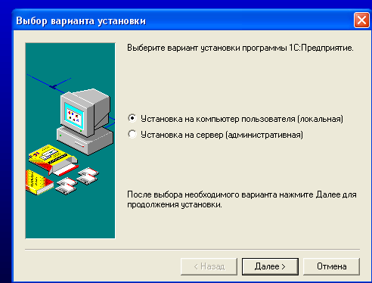

- Программа установки требует ввода имени пользователя и названия организации. Введите имя пользователя и название организации и нажмите кнопку «Далее».
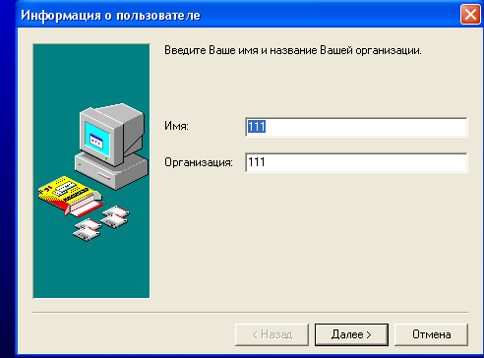

- На экране будет выдан запрос для подтверждения введенной информации. Если имя пользователя и название организации указаны верно, нажмите кнопку «Да» для продолжения установки или кнопку «Нет» для корректировки этих сведений.
- Программа установки предлагает выбрать каталог на жестком диске, куда будет устанавливаться система «1С: Предприятие 7.7». Вы можете использовать имя каталога, предложенное программой установки, или ввести другое имя, нажав кнопку «Обзор».

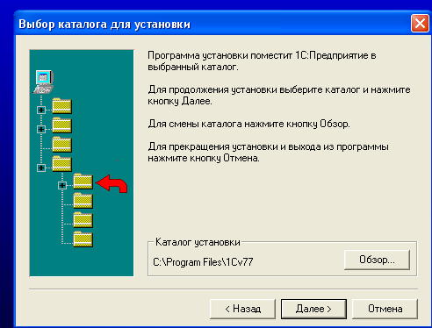

- После указания имени каталога нажмите кнопку «Далее» для продолжения установки. Если каталог установки не существует, на экран будет выдан запрос о необходимости создания нового каталога. Подтвердите создание каталога, нажав кнопку «Да». Можно откорректировать введенное имя каталога, нажав кнопку «Нет».
- Программа установки предлагает указать имя программной группы в меню «Пуск – Программы», в которой будут созданы пиктограммы для запуска программ системы. Вы можете использовать имя программной группы, предложенное программой установки, или ввести другое имя в поле ввода.
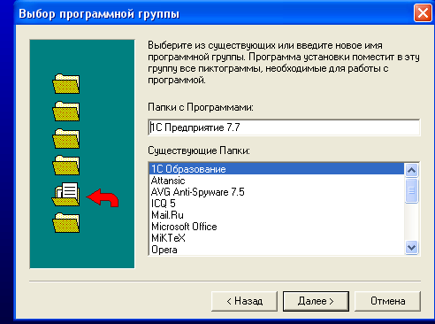

- Для продолжения установки нажмите кнопку «Далее».

Если вы последовательно выполнили все описанные выше действия, программа установки начнет копирование файлов программы на указанный жесткий диск.

Установка конфигурации. После установки системы «1С: Предприятие 7.7» можно установить программу «1С: ХроноГраф Школа 2.5». Для этого нажмите кнопку «Установить программу» в том же меню.
- На экран будет выдано главное окно «Добро пожаловать» программы установки конфигурации «1С: ХроноГраф Школа 2.5».
- Для продолжения установки нажмите кнопку «Далее».
- После выбора каталога для установки конфигурации «1С: ХроноГраф Школа 2.5», нажмите кнопку «Далее».

Если вы последовательно выполнили все описанные выше действия, программа установки начнет копирование файлов конфигурации «1С: ХроноГраф Школа 2.5» в указанный каталог.

2. Заполнение вкладки «Данные об образовательном учреждении» в меню «Общие данные» программы «1С: ХроноГраф Школа 2.5».

Первый запуск программы всегда проводится в монопольном режиме. Для выбора этого режима установите галочку в соответствующем окошке в диалоге «Запуск 1С: Предприятие».

- В начале работы с программой необходимо указать рабочий учебный период. Справочник «Учебные годы и периоды» отображается на экране сразу же после открытия программы.
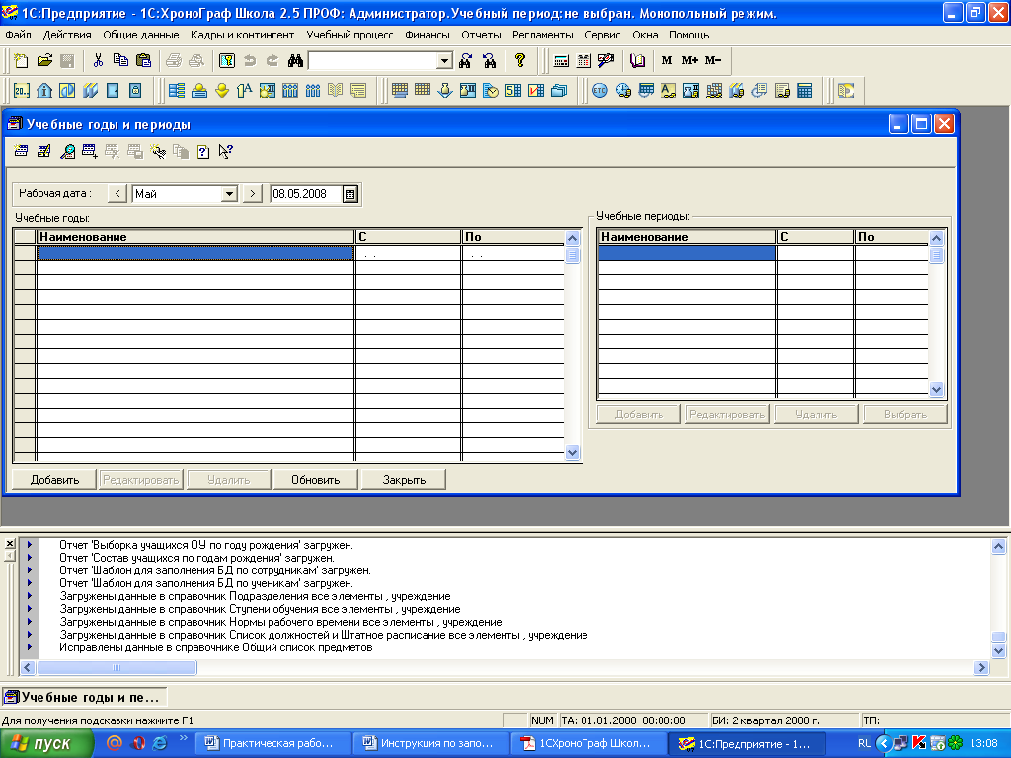

- Введите учебный год 2007-2008 и укажите учебный период с 01.09.2007 по 01.06.2008.
- В таблице Учебные годы (левая часть окна) нажмите кнопку «Добавить». В появившемся окне заполните поля «Наименование»: 2007-2008; «Дата начала»: 01.09.2007; «Дата окончания»: 31.08.2008

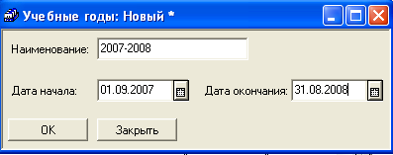

- После ввода информации нажмите кнопку «ОК»
- В таблице Учебные периоды (правая часть окна) нажмите кнопку «Добавить».
- В поле Наименование нажать на кнопку
- Щелкнуть дважды по «Учебный год»
- Дата начала учебного периода: 01.09.2007
- Дата окончания учебного периода: 01.06.2008
- Нажмите кнопку «ОК»

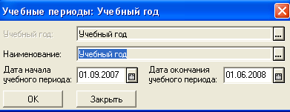

- Окно «Учебные годы и периоды» должно выглядеть так:

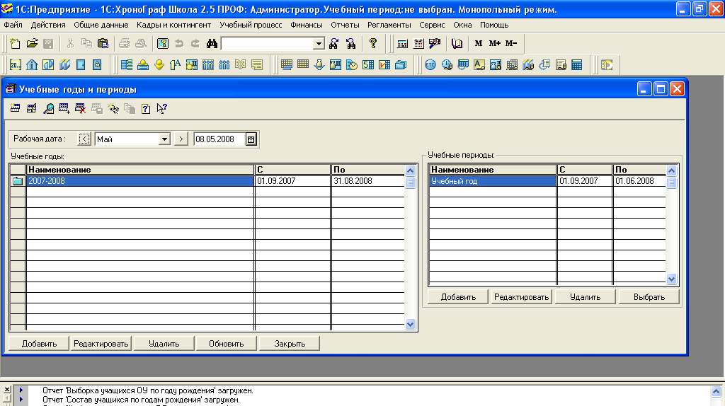

- Нажмите кнопку «Выбрать» в таблице «Учебные периоды» (правая часть окна)
- Выберите в меню «Общие данные» - «Данные об образовательном учреждении»

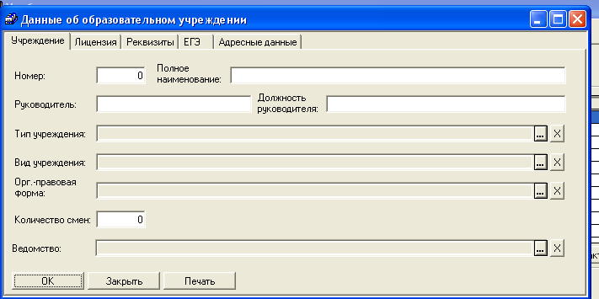

- На вкладке «Учреждение» поле «Полное наименование» заполняется в строгом соответствии со Свидетельством о государственной аккредитации.
- Поля «Тип учреждения», «Вид учреждения», «Орг.-правовая форма», «Ведомство» заполняются выбором из списка (нажать на кнопку )
- Нажмите кнопку «ОК»
- Вкладка «Лицензия» заполняется в соответствии с имеющимися документами
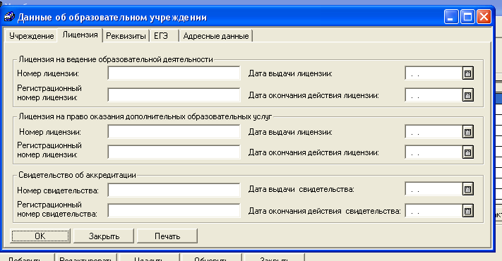
- Нажмите кнопку «ОК»
- Вкладка «Реквизиты» заполняется в соответствии с классификаторами

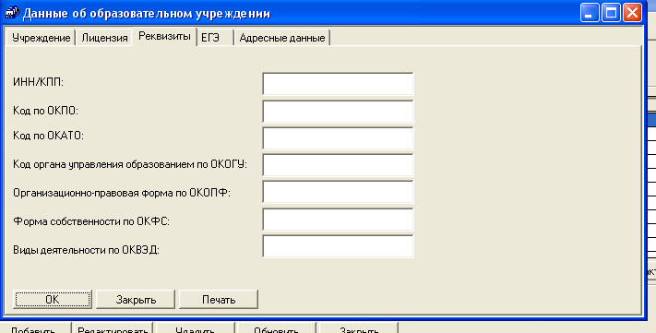
- Нажмите кнопку «ОК»

- Вкладка «ЕГЭ» заполняется в соответствии со стандартами ЕГЭ

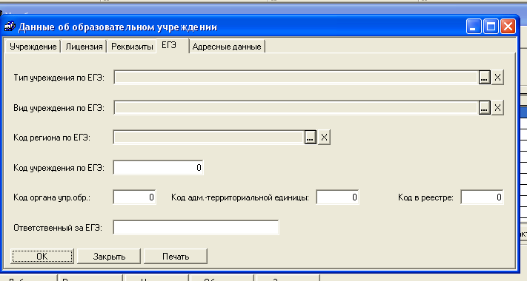

- Нажмите кнопку «ОК»
- Вкладка «Адресные данные» заполняется в соответствии со Свидетельством о государственной аккредитации

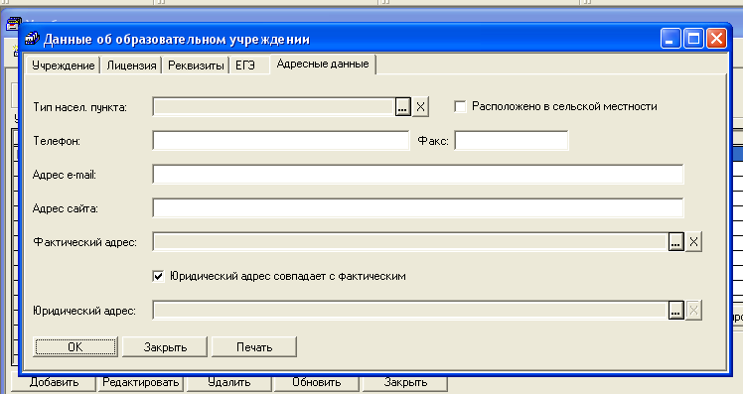

- Нажмите кнопку «ОК»

3. Выгрузка данных в формате XML.

- Выгрузка данных в формате XML выполняется через меню «Регламенты» - «Выгрузка данных в формате XML»

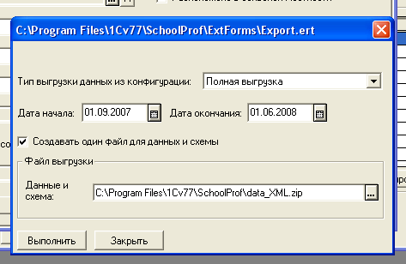

- В поле «Данные и схема» показывается путь сохранения XML-файла. Нажав на кнопку , выберите папку, где будет сохранен ваш XML-файла.
- Нажмите кнопку «Выполнить»

4. Пересылка XML-файл по e-mail: irk_obr_bd@list.ru
- Со своего электронного адреса отправьте по e-mail: irk_obr_bd@list.ru ваш XML-файл. В имени файла должны быть указаны: район_населенный пункт_школа.

